Árverés szimuláció

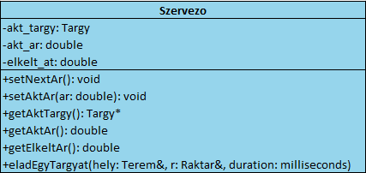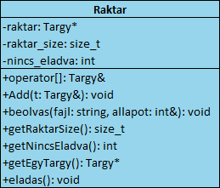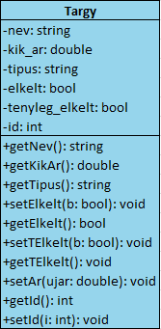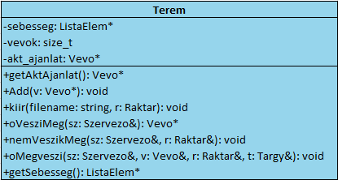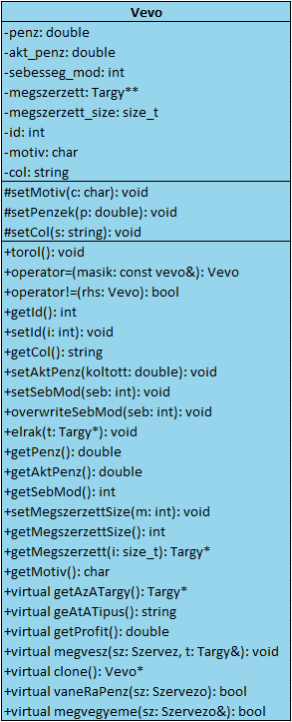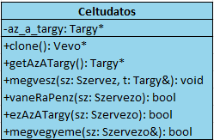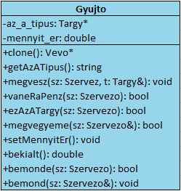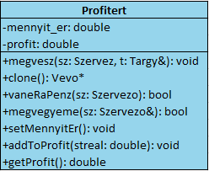

Tartalom

Szimuláció leírása 3

Tárgy 3

Leírás 3

Adatok 3

nev 3

kik_ar 3

tipus 3

elkelt 3

tenyleg_elkelt 3

Függvények 3

Raktár 4

Leírás 4

Adatok 4

raktar 4

raktar_size 4

nincs_eladva 4

Függvények 4

operator[] 4

Add 4

beolvas 4

Szervező 4

Leírás 4

Adatok 4

akt_targy 4

akt_ar 4

elkelt_ar 4

Függvények 4

getNextTargy 4

eladEgyTargyat 5

Terem 5

Leírás 5

Adatok 5

sebesseg 5

vevok 5

akt_ajanlat 5

Függvények 5

Add 5

kiir 5

oVesziMeg 5

nemVeszikMeg 5

oMegveszi 5

Vevő 6

Leírás 6

Adatok 6

penz 6

akt_penz 6

sebesseg_mod 6

megszerzett 6

megszerzett_size 6

id 6

motiv 6

col 6

Függvények 6

torol 6

operator!= 6

setAktPenz 6

setSebMod 6

overwriteSebMod 6

elrak 6

Virtuális függvények 7

Céltudatos 7

Leírás 7

Adatok 7

az_a_targy 7

Függvények 7

clone 7

megvesz 7

vaneRaPenz 7

ezAzATargy 7

megvegyeme 7

Gyűjtő 7

Leírás 7

Adatok 7

az_a_tipus 7

mennyit_er 7

Függvények 8

clone 8

megvesz 8

vaneRaPenz 8

ezAzATius 8

megvegyeme 8

setMennyitEr 8

bekialt 8

bemonde 8

bemond 8

Profitért 8

Leírás 8

Adatok 8

mennyit_er 8

profit 8

Függvények 8

megvesz 8

clone 9

vaneRaPenz 9

megvegyeme 9

addToProfit 9

Tesztelés 9

1.Teszt 9

2.Teszt 9

3.Teszt 9

4.Teszt 9

5.Teszt 9

6.Teszt 9

7.Teszt 9

8.Teszt 9

9.Teszt 9

10.Teszt 9

11.Teszt 9

Main 10

# Szimuláció leírása

Árverés folyik egy teremben. Az árverést egy szervező vezényli, aki a raktárból választja a tárgyakat random sorrendben. Ezekre a tárgyakra a teremben lévő vevők licitálnak. Minden vevőnek megvannak a saját preferenciái. Van, aki egy tárgyra feni a fogát, van, aki valamilyen tárgyak gyűjtője, így csak azokra a tárgyakra fog licitálni és van, aki mindent megvenne egy jó áron.

# Tárgy

## Leírás

A tárgyakat próbálják megszerezni a vevők. Egy tárgynak van neve, kikiáltási ára, típusa és ID-je. Emellett eltárolják, hogy sorra kerültek-e az eladásban és hogy meg lettek e véve.

## Adatok

### nev

Ez a tárgy neve.

### kik_ar

Ez a tárgy kikiáltási ára.

### tipus

Ez a tárgy típusa.

### elkelt

Ez tárolja, hogy eladásra került-e ez a tárgy.

### tenyleg_elkelt

Ez tárolja, hogy ez a tárgy meg lett e véve.

## Függvények

setterek és getterek

# Raktár

## Leírás

A raktár egy tárolója a tárgyaknak. A szervező ebből választja ki a tárgyakat, amiket elad. Emellett azt is tárolja, hogy hány tárgy nincs még eladva a raktáron belül.

## Adatok

### raktar

Ez egy tárgy tömb első elemére mutató pointer.

### raktar_size

Ez tárolja, hogy hány tárgy van ebben a raktárban.

### nincs_eladva

Ez fontos, mert azt tárolja, hogy hány tárgy nincs még eladva. Amint ez az érték 0, az árverés a végére ér.

## Függvények

### operator[]

Ez visszaadja a raktárban tárolt tárgy tömb index-edik elemét.

### Add

Ez a függvény megkap egy tárgy referenciát és ezt a tárgyat belerakja a tárgy tömbbe.

### beolvas

Ez a függvény megkapja a beolvasandó fájl nevét és az állapotváltozót. Ha létezik a fájl, akkor a fájlból adatokat olvas be, amiket belerak a raktár tömbjébe. Ha a fájl nem létezik, akkor átállítja az állapot változót.

# Szervező

## Leírás

A szervező vezeti az egész árverezést. Ő választja ki azt, hogy melyik tárgyat adja el, ő adja meg a következő árat. Tárolja, hogy melyik tárgyat adja el most, az aktuális árat és azt az árat, amit már egy vevő bemondott.

## Adatok

### akt_targy

Ez az a tárgy, amit legutoljára választott ki, ezt adja el most.

### akt_ar

Ez az az ár amire a vevők tudnak reagálni.

### elkelt_ar

Ez az az ár, amit már bemondott egy vevő.

## Függvények

### getNextTargy

Kiválaszt egy tárgyat a raktárból, ami még nem lett eladva és azt beállítja akt_targy-nak. Ennek a tárgynak az alap ára lesz a kikiáltási ár.

### eladEgyTargyat

Ez a függvény megmozgat mindent. Paraméternek megkap egy termet, egy raktárt és egy időegységet. A paraméterként kapott terem vevői között eladja az aktuális tárgyat majd frissíti a raktár és a teremben lévő vevők adatait. Az időegység az csak azért szükséges, mert ez a függvény ír a konzolba és ahhoz, hogy egy chat szobában üzenetekhez hasonló időzítéssel tudja kiírni a teremben elhangzókat és ezt a változót a felhasználó adja meg a standard bemeneten.

# Terem

## Leírás

A terem tárolja a vevők láncolt listáját, és annak a vevőnek a pointerét, aki adta az utolsó ajánlatot. Emellett megjegyzi, hogy hány vevő van a listában.

## Adatok

### sebesseg

Ez a láncolt lista, amiben a vevők a sebesség modifier-jük alapján vannak sorba rakva a listához való hozzáadásuk pillanatában.

### vevok

Ez a változó megjegyzi, hogy milyen hosszú a vevők listája. A haszna az, hogy amikor egy új vevőt rakunk a listába akkor a vevő ID-ja megkapja ezt az értéket. Ez azért kell mert a listában lévő index-e a vevőknek nem tükrözi a létrehozásuk sorrendjét.

### akt_ajanlat

Ez az aktuális ajánlatot tevő vevő pointere. Hasznos amikor egy tárgynak a kikiáltási ára olyan magas, hogy egyik vevő sem tartotta az árat vagy ha már senki se fizetné az aktuális tárgyért az aktuális árat.

## Függvények

### Add

Ez a függvény kap egy vevő pointert és beszúrja a listába a sebesség modifier-je alapján a megfelelő helyre.

### kiir

Ez a függvény kiírja az árverés minden adatát a filename által megadott fájlba. A fájlba írja minden vevő pénzét, adatai és az általa megvett tárgyak adatait. Emellett még kiírja azoknak a tárgyaknak az adatait is, amiket senki sem vett meg.

### oVesziMeg

Ez a függvény megmondja, hogy melyik vevő az, aki először mondja be az aktuális árat. Ha ez a pointer nullpointert ad vissza akkor az aktuális árt senki se fizetné ki az aktuális tárgyért.

### nemVeszikMeg

Ha egy tárgy kikiáltási ára túl magas és ezért egyik vevő se venné meg akkor ez a függvény hívódik. Ez a függvény kezeli azt az esetet. Átállítja az aktuális tárgy adatait, de nem rakja bele egyik vevő megszerzett tömbjébe se.

### oMegveszi

Ez a függvény a nemVeszikMeg ellenkezője. Neki paraméterként küldött objektumokban frissíti az adatokat és a paraméterként kapott vevő megszerzett listájára rakja az aktuális tárgyat.

# Vevő

## Leírás

Ez a fő vevő osztály. Eltárolja egy vevő pénzét az árverés elején és annak folyamán, a vevő gyorsaságát, az általa megszerzett tárgyak tömbjét, ennek a tömbnek a méretét és a vevő ID-ját. Emellett eltárol kiírást segítő paramétereket is.

## Adatok

### penz

Ez a vevő pénze az árverés elején. Ennek csak a profit motiváltságú és a gyűjtő vevőknél van szerepe.

### akt_penz

Ez tárolja a vevő pénzt ebben a pillanatban.

### sebesseg_mod

Ez jelöli azt, hogy egy vevő mennyire gyors. Ez alapján vannak rendezve a vevők a sebesség listában

### megszerzett

Ez egy tárgy pointer tömb, ami azoknak a tárgyaknak a pointerjeit tárolja el, amiket ez a vevő vett meg.

### megszerzett_size

A megszerzett tömb mérete.

### id

A sebesség listába való feltöltésükkor kapják meg ezt az értéket. A létrehozásuk sorrendjét jelöli.

### motiv

Ez azt teszi lehetővé, hogy a centralizált kiíró függvény tudja, hogy melyik függvényeket érdemes meghívni erre a vevőre. (pl ne kérje le egy céltudatos vevőtől, hogy mennyi profitja van)

### col

Ez csak azért van, hogy a konzolban lássuk azt, hogy melyik vevőnek mi a motivációja. Ez színesebbé teszi a megjelenítést.

## Függvények

### torol

Törli a dinamikusan létrehozott vevőt.

### operator!=

Ha ennek a vevőnek a memóriacíme ugyan az, mint az operátor jobb oldalán lévő vevőnek akkor hamis, egyéb esetben igaz.

### setAktPenz

Ez a függvény levonja a vevő aktuális pénzéből a paraméterként kapott összeget.

### setSebMod

A paraméternek megadott számmal növeli a sebesség modifier-t.

### overwriteSebMod

Felülírja a sebesség modifier értékét a paraméterként kapott értékre.

### elrak

A paraméterként kapott tárgy pointerét belerakja a vevő megszerzett tömbjébe.

## Virtuális függvények

* getAzATargy
* getAzATipus
* getProfit
* megvesz
* clone
* vaneRaPenz
* megvegyeme

# Céltudatos

## Leírás

Ezek azok a vevők, akiket az motivál, hogy megszerezzék azt az egy tárgyat amiért az árverésre jöttek.

## Adatok

### az_a_targy

Ez annak a tárgynak a pointere, amit meg akarnak szerezni.

## Függvények

### clone

Ez a függvény visszaadja a vevőnek egy dinamikusan foglalt változatát.

### megvesz

Ebben az esetben a függvény elrak-ot hív és levonja a megszerzett tárgy árát a vevő aktuális pénzéből.

### vaneRaPenz

Ebben az esetben a függvény megnézi, hogy van-e a vevőnek annyi pénze, mint amennyibe az aktuális tárgy most kerül.

### ezAzATargy

Ez a virtuális függvény ennél a vevő típusnál hasznos. Hogyha az aktuális tárgy az, amit ez a céltudatos vevő meg akar venni akkor igaz, egyébként hamis.

### megvegyeme

Ebben az esetben a függvény igaz, ha ez az a tárgy, amit meg akar venni és van is rá pénze, egyéb esetben hamis.

# Gyűjtő

## Leírás

Ezek azok a vevők, akiket az motivál, hogy megszerezzék az összes olyan típusú tárgyat, amiket gyűjtenek. Emellett minden tárgyról eldöntik, hogy nekik mennyit érne, ha olyan lenne a típusuk, amit gyűjtenek.

## Adatok

### az_a_tipus

Ez az a típus, amit ez a gyűjtő gyűjt.

### mennyit_er

Ez tárolja, hogy pénzének hány százalékát éri meg a vevőnek ez a tárgy.

## Függvények

### clone

Ez a függvény visszaadja a vevőnek egy dinamikusan foglalt változatát.

### megvesz

Ebben az esetben a függvény elrak-ot hív és levonja a megszerzett tárgy árát a vevő aktuális pénzéből.

### vaneRaPenz

Ebben az esetben a függvény megnézi, hogy van-e a vevőnek annyi pénze, mint amennyibe az aktuális tárgy most kerül. És azt is, hogy a jelenlegi ár kisebb-e, mint amennyiért neki megéri. Ha mind a két feltétel igaz akkor igaz, egyéb esetben hamis.

### ezAzATius

Ez a virtuális függvény ennél a vevő típusnál hasznos. Hogyha az aktuális tárgy típusa az, amit ez a gyűjtő vevő gyűjt, akkor igaz, egyébként hamis.

### megvegyeme

Ebben az esetben a függvény igaz, ha ez az a tárgy megfelelő típusú, van is rá pénze és meg is éri neki, egyéb esetben hamis. Itt egyéb funkciója is van. Ez a függvény lehetőséget ad arra, hogy a gyűjtő bemondjon egy új árat.

### setMennyitEr

Újra sorsolja a mennyit_er értékét.

### bekialt

Visszaadja a két harmadát annak az összegnek, amennyit szerinte ez a tárgy ér

### bemonde

Igaz, ha a bekialt összeg nagyobb, mint a jelenlegi ár, egyéb esetben hamis.

### bemond

Ez a függvény akkor van meghívva, amikor e a gyűjtő kevésnek találja a mostani árat. Ez a függvény beállítja az aktuális árat arra, amit ez a gyűjtő gondol jónak, ezzel felgyorsítva az árverezést.

# Profitért

## Leírás

Ezek azok a vevők, akiket az motivál, hogy minél több profitjuk legyen az árverezés végén. Minden tárgyról eldöntik, hogy nekik mennyit érne és afölé az ár fölé ők már nem mennek.

## Adatok

### mennyit_er

Ez tárolja, hogy pénzének hány százalékát éri meg a vevőnek ez a tárgy.

### profit

Ez tartja számon, hogy mennyi profitot szerzett ez a profit motivált vevő.

## Függvények

### megvesz

Ebben az esetben a függvény elrak-ot hív, levonja a megszerzett tárgy árát a vevő aktuális pénzéből és a szerzett tárgy árának és az általa megért árnak a különbségét hozzáadja a profit-hoz

### clone

Ez a függvény visszaadja a vevőnek egy dinamikusan foglalt változatát.

### vaneRaPenz

Ebben az esetben a függvény megnézi, hogy van-e a vevőnek annyi pénze, mint amennyibe az aktuális tárgy most kerül. És azt is, hogy a jelenlegi ár kisebb-e, mint amennyiért neki megéri. Ha mind a két feltétel igaz akkor igaz, egyéb esetben hamis.

### megvegyeme

Ebben az esetben a függvény értéke ugyan az, mint a vaneRaPenz-nek.

### addToProfit

Ez a paraméternek megadott értékkel megnöveli a profit értékét.

# Tesztelés

## 1.Teszt

Ez leteszteli, hogy az első tárgy jól lett-e létrehozva.

## 2.Teszt

Ez leteszteli, hogy az második tárgy jól lett-e létrehozva.

## 3.Teszt

Ez leteszteli, hogy az harmadik tárgy jól lett-e létrehozva.

## 4.Teszt

Ez leteszteli, hogy a vevők pénze jó értékekre lettek beállítva.

## 5.Teszt

Ez leteszteli, hogy a vevők motiv-ja jó értékekre lettek beállítva.

## 6.Teszt

Ez leteszteli, hogy a vevők sebesség modifier-je jó értékekre lettek beállítva.

## 7.Teszt

Ez leteszteli a tesztben lévő vevők egyedi paramétereit.

## 8.Teszt

Ez magába foglalja az első eladást. Ez leteszteli a működését számos függvénynek, például az eladEgyTargyat és a oVesziMeg függvényeket. Emellett azt is megnézi, hogy bekerült-e a megfelelő vevő megszerzett tömbjébe a megfelelő tárgy pointere.

## 9.Teszt

Ez a második eladást teszteli hasonló módon, mint a 8. teszt az első eladást.

## 10.Teszt

Ez a harmadik eladást teszteli hasonló módon, mint a 8. teszt az első eladást.

## 11.Teszt

Ez leteszteli, hogy egy vevő annyi pénzt költött-e, mint amennyibe az általa megvett tárgyak kerültek.

# Main

A kód elsőként bekéri a futtatás célját vagy a vevők eloszlását. Ez a menet változó értéke

0: teszteset

1: a vevők aránya a teremben 1:1:1 (céltudatos:profitért:gyűjtő)

2: a vevők aránya a teremben 3:2:1 (céltudatos:profitért:gyűjtő)

3: a vevők aránya a teremben 3:1:2 (céltudatos:profitért:gyűjtő)

A program létrehoz egy új termet, szervezőt, raktárt, időegységet és egy stringet.

Hogyha a bemenet nem 0, akkor a program bekéri:

* az időegységet, amivel a kiírásokat időzíti (ms)
* a beolvasni kívánt fájl nevét, amiben a raktárba olvasandó tárgyak adatai vannak tabulátorral elválasztva (név\t ár\t típus)
* a fájl neve, amibe a program az árverés szimulálása után kiírja az adatokat (vevők adatai, mit nem vett meg senki)

A menet értékétől függően létrehoz 30 vevőt és berakja őket a terem listájába.

Ez után, ha a menet > 0 akkor elad egy tárgyat addig amíg van olyan tárgy a raktárban, amit még nem adott el a szervező. A ciklus után pedig kiírja az adatokat a megadott nevű fájlba.